快速课件制作工具（ELCC 2.10）
产品说明书

快速开发课件制作工具（ELCC）主要用于远程教育课程的制作、发布。

系统主要功能模块包括课程管理、样式管理、模板管理、试题管理、模板管理、用户管理、系统管理7大模块。

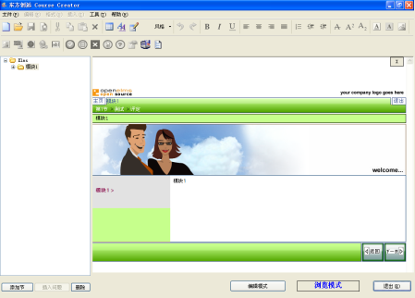

本系统是一个集成、开放的课程制作环境，主要特点如下：

- 大规模的协作开发模式
  - 支持基于Internet网络的开放式课程制作，支持多人组成工作组，共同开发同一课程。与传统的课件制作系统相比，本系统的分工协作工作方式和开发模式将使您的课件项目开发速度提高5-10倍。
  - 根据多年的课件开发经验我们把整个开发过程通过系统进行明确的分工——策划、脚本制作、教学录像、音视频采集、模板制作、样式定义、多媒体内容制作（图片、动画、音视频）、素材的选择（图片、flash、音视频）课件合成、审校、出版。通过这样的分工协作确定了一个类似于流水线式的开发模式。这样对于规模化的课件开发非常有利，可最大限度的发挥课件开发人员特长及效率，从而极大的提高了整个项目的开发效率。
- 方便灵活的项目管理
通过数据库管理课件项目，可随时掌握课件的制作进度，增加、修改、编辑课件项目。对于员工的工作量和课程的制作也有强大的图形统计功能，通过统计功能可以清楚的知道每个知识点的制作人员，在什么时间编辑的，插入的Marker有多少，等等相关资料。利于团队的业绩考核。
- 安全的制作模式
通过用户权限管理系统可以使课程开发更加安全，只有授权的用户才能进入系统编辑、修改和浏览相关的课程。
- 课程的开放性
基于Web技术在Internet上制作、浏览、发布课程，因此具有良好的开放性、可移植性，便于全球范围内的教学资源共享，并且符合现代远程教育标准体系（DLTS），有利于资源的可重复利用，减少重复劳动。
- 可扩展性
该系统内核采用J2EE规范，在表示层通过JSP技术与客户端交互，功能扩展非常方便，并且天生具有跨平台的优势。组成课程的所有资源（包括课程、模板、样式、素材、试题、多媒体元件）可以随时添加和删除。
- 所见即所得的编辑界面
- 编辑界面简单明了，通过简单的鼠标右键菜单操作即可完成所有编辑过程,还提供工具栏面板。快捷的功能调用：本系统为每一项功能都设计了快捷键，执行迅速。
- 高效的代码：
本系统可以对课程代码进行完全优化、减肥，更适合于网络的传输速度。
- 高度的交互性、经验的结晶：
系统操作简单，具有各种成型的多媒体交互效果，蕴含了本公司多年课件开发经验和成果，让您完全可以做出具有专业水准的课件产品。组成课件的每一个元素，包括课件内容、模板、样式、多媒体元件等全部采用数据库管理，能够轻松、快捷地查找到组成课件所需的任一元素。
- 精美的课程设计：
系统包含多种课件模版，多种媒体样式供用户任意选择，方便用户制作出漂亮适用的课件。样式定义和模板功能既能保证课件风格的统一性，也能够使课件完全的个性化。
系统备有多种辅助性小工具可供最终课件选择使用，包括科学计算器、笔记本、日历、休闲益智小游戏等。
- 特殊的教学设计
通过电子教鞭、游标、试题设计等特殊的媒体元件制作出更加出色的课件。提供教学内容的游标和教鞭动态指示，大大提高学生的学习兴趣，提高互动性。提供在线作业和练习，自动判别对错并给出正确答案。实现了交互式播放功能，具有播放、暂停、结束、向前、向后、快进、快退等功能，并且支持拖放进度拉杆，使学习者可以方便的观看任意时段的内容，并可重复进行。
系统提供课件内容的导航树，可方便学生自由地选择学习内容。并且也可以自动进行课程的顺序播放。作为一门课件，其中的核心是一棵结构树，有时也叫做目录树。它不仅要覆盖传统的章、节信息外，还应该把知识点信息也包括在内。工具在提供对结构树的综合操作（如增加父节点、删除子节点等）之外，还应该将结构树和页面编辑紧密联系，同步编辑和浏览。
- 电子教案导入：
可以将Word和PowerPoint文件导入系统中；PowerPoint文件导入制作系统后保持原貌，并可以对其进行控制。
- 多种发布方式，有光盘版、网络版；视频版、音频版，任你选择。制作完成的网络课件能够适应不同层次、不同网络条件下的学习，支持以ATM网络、校园局域网、Internet和卫星传输等不同网络条件下的课件联机点播及单机上的光盘点播。
- 符合现在国际比较流行课件制作的两种标准SCORM标准和AICC标准。使得我们做出来的课件更加的通用和更加符合国际标准。
- 安全方便的系统管理\设置、数据管理\备份、日志等系统功能。大大简化了用户的系统管理工作。数据管理和备份保障了数据库系统运行于最佳的状态以及系统数据的安全性。

一、用户信息
用户信息部分的主要功能是为整个系统提供身份认证的基础，并为管理员和副管理员提供所有人员工作统计的功能。基本功能包括：查看用户列表、新增用户、修改用户基本信息、删除用户、查看用户工作统计（包括本月工作统计、本月各课程的工作统计、本年度工作统计）。
系统用户类型包括管理员、副管理员和普通用户三类。普通用户可以查看课程列表、查看用户列表、浏览课程，被授权后可以编辑和新建模板、编辑样式、编辑课程。管理员具有系统的所有权限，副管理员比管理员缺少新增、修改和删除用户的功能。

二、样式管理
样式管理中只分三个部分：课程样式、公共样式和初始设置。此部分为用户提供了在线编辑样式的工具，用户可以实时浏览编辑样式的显示效果。
课程样式：制作课程中实际用到的样式表的设置和预览。每门课程具有自己单独的样式表，在本课程内有效。各门课程的负责人可在线编辑各门课程中的样式表，以供其它编辑人员在编辑时直接调用，用于控制各门课程的总体风格。
公共样式：系统中用于作为课程样式模板的部分。基本上以课程内容分类，为各类课程提供基本的样式表，各课程可复制后进行修改，快速完成课程样式表的设置。此部分普通用户只有浏览和复制的权限，编辑权限只有管理员和副管理员才具有。
初始设置：控制系统中样式表中各属性和各属性值的使用，由管理员和副管理员才有权限进行设置。此部分可以控制整个系统中样式表各部分的使用，管理员可以禁止和允许编辑人员使用某些样式属性和某些属性的部分可选值。

三、模板管理
模板管理提供两种创建模板的方式：一种是根据需要制作新的模板，另一种是利用系统提供的模板制作向导来完成。制作后的模板如下图所示：
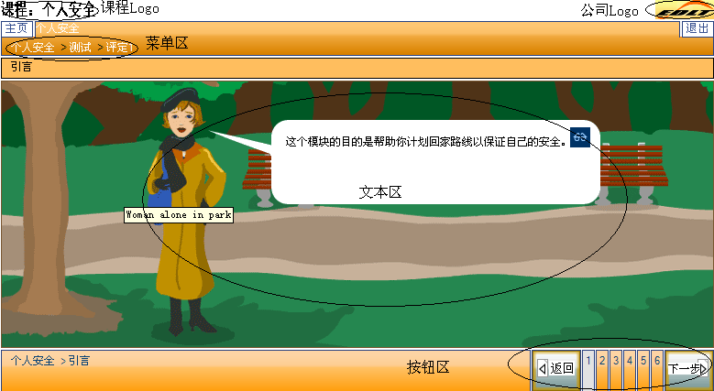
本系统模板结构为：主框架中包含三个区域。
主框架页——index.htm，
它包括三个区域，分别对应三个子帧(frame)：
视频子帧：引用文件名为video.htm的帧，此处用于显示视频图像或声音的MediaPlayer控件
菜单子帧：引用文件名为menu.htm的帧，此处用于显示课程目录菜单。
文档子帧：引用文件名为content.htm的帧，此处用于课程内容的显示。

四、课程编辑制作
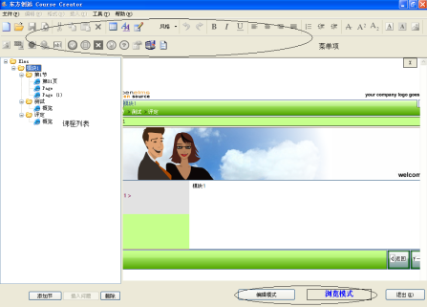

右键菜单所提供的功能如下图示：
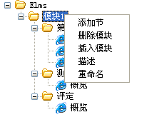

五、试题管理
试题管理模块提供了添加试题、组卷的功能，并且可以对试题进行修改和删除等操作。
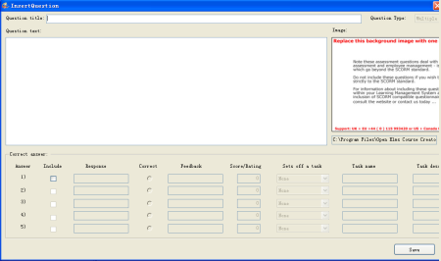

六、模板管理
此模块是为了更好的统一管理模板。在模板管理模块中上传完模板后，会在课程编辑和模板编辑中用到上传的模板，使之有效的节省了时间和资源。如下图所示：
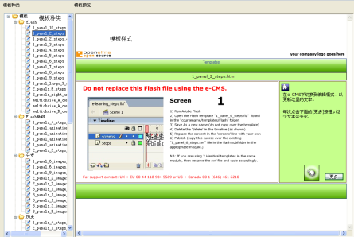

七、系统管理
系统管理模块提供了数据库管理、系统参数设置、数据库备份管理、数据库优化、数据库修复、数据库备份日志管理等功能。

